**МИНИСТЕРСТВО ЦИФРОВОГО РАЗВИТИЯ, СВЯЗИ И МАССОВЫХ КОММУНИКАЦИЙ РОССИЙСКОЙ ФЕДЕРАЦИИ**

**ФЕДЕРАЛЬНОЕ ГОСУДАРСТВЕННОЕ БЮДЖЕТНОЕ ОБРАЗОВАТЕЛЬНОЕ**

**УЧРЕЖДЕНИЕ ВЫСШЕГО ОБРАЗОВАНИЯ**

**«САНКТ-ПЕТЕРБУРГСКИЙ ГОСУДАРСТВЕННЫЙ УНИВЕРСИТЕТ ТЕЛЕКОММУНИКАЦИЙ ИМ. ПРОФ. М.А. БОНЧ-БРУЕВИЧА»**

**(СПбГУТ)**

Факультет «Информационных систем и технологий»

Кафедра «Интеллектуальных систем автоматизации и управления»

Направление подготовки: Управление в технических системах

Направленность (профиль): Информационные технологии в управлении

**ЛАБОРАТОРНАЯ РАБОТА № 4**

по дисциплине: Компьютерные технологии в области автоматизации и управления

на тему: **«Изучение основных технологий создания HTML-документа».**

|  |  |  |  |
| --- | --- | --- | --- |
|  |  | Выполнили студенты группы ИСТ-331  *Числова Екатерина Владимировна* | |
|  |  | *Фамилия И. О.* | |
|  |  | Руководитель | *ассистент* |
| *оценка* |  |  | *уч. степень, уч. звание* |
|  |  | *Михайлов В.Д.* | |
| *дата, подпись* |  | *Фамилия И. О.* | |

Санкт-Петербург, 2024

**Лабораторная работа №4.**

**Цель работы:** Изучение основных технологий создания HTML-документа.

**Ход работы.**

**1. Основная структура HTML**

Код начинается с декларации типа документа <!DOCTYPE html>, что позволяет браузеру понять, что это документ HTML5. Далее следует основной тег <html>, который содержит атрибут языка lang="en" для указания языка содержимого.

**2. Разметка <head>**

Внутри тега <head> содержатся следующие элементы:

* <meta charset="UTF-8"> устанавливает кодировку документа UTF-8.
* <meta http-equiv="X-UA-Compatible" content="IE=edge"> для совместимости с различными версиями IE.
* <meta name="viewport" content="width=device-width, initial-scale=1.0"> для адаптивного дизайна на мобильных устройствах.
* <title>Murlapky - Гаджеты для котиков</title> устанавливает заголовок страницы.
* <link rel="stylesheet" href="static/css/gadzhety.css"> подключает внешний файл CSS для стилизации страницы.
* Скрипт для кнопки "Back to Top", который добавляет интерактивность для прокрутки страницы вверх.

**3. Тело документа <body>**

Внутри <body> расположены основные элементы страницы:

Шапка сайта <header>:

* Логотип и название сайта, завернутые в <div class="logotip">.
* Навигационное меню, представленное списком <ul> с элементами <li>.

Основной контент:

* Блок с заголовком <h2> о гаджетах для котиков.
* Таблица с гаджетами.

**4. Табличная верстка**

Таблица является основным элементом на странице и представляет информацию о различных гаджетах для котиков.

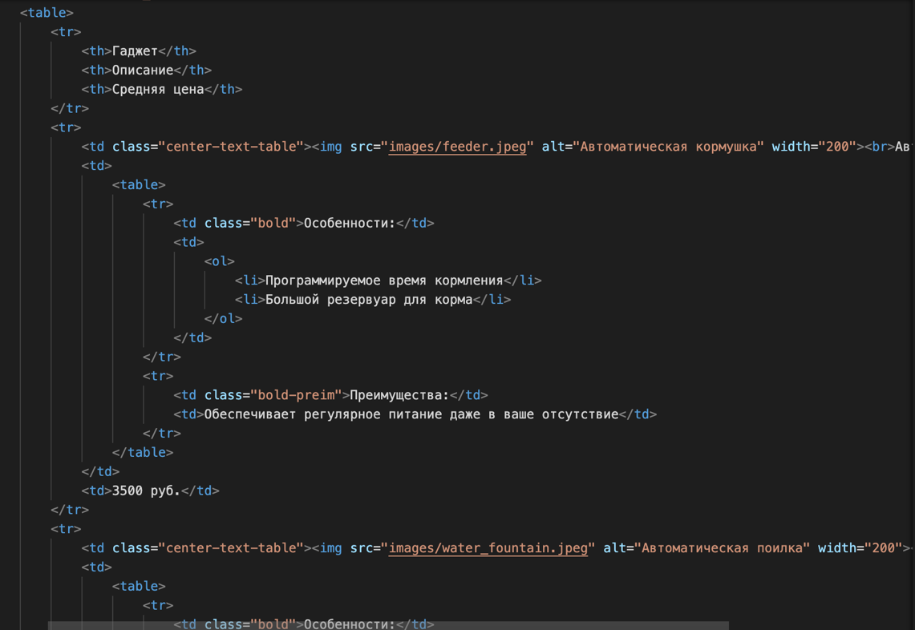

Рис.1. Пример кода страницы с табличной версткой

**Описание табличной верстки:**

Основная таблица:

* Заголовок таблицы содержит три столбца: "Гаджет", "Описание", "Средняя цена".
* Каждая строка таблицы описывает отдельный гаджет.

**Вложенные таблицы:**

В столбце "Описание" для каждого гаджета используется вложенная таблица, которая содержит подробную информацию, такую как особенности и преимущества.

Это позволяет структурировать информацию и сделать таблицу более читабельной.

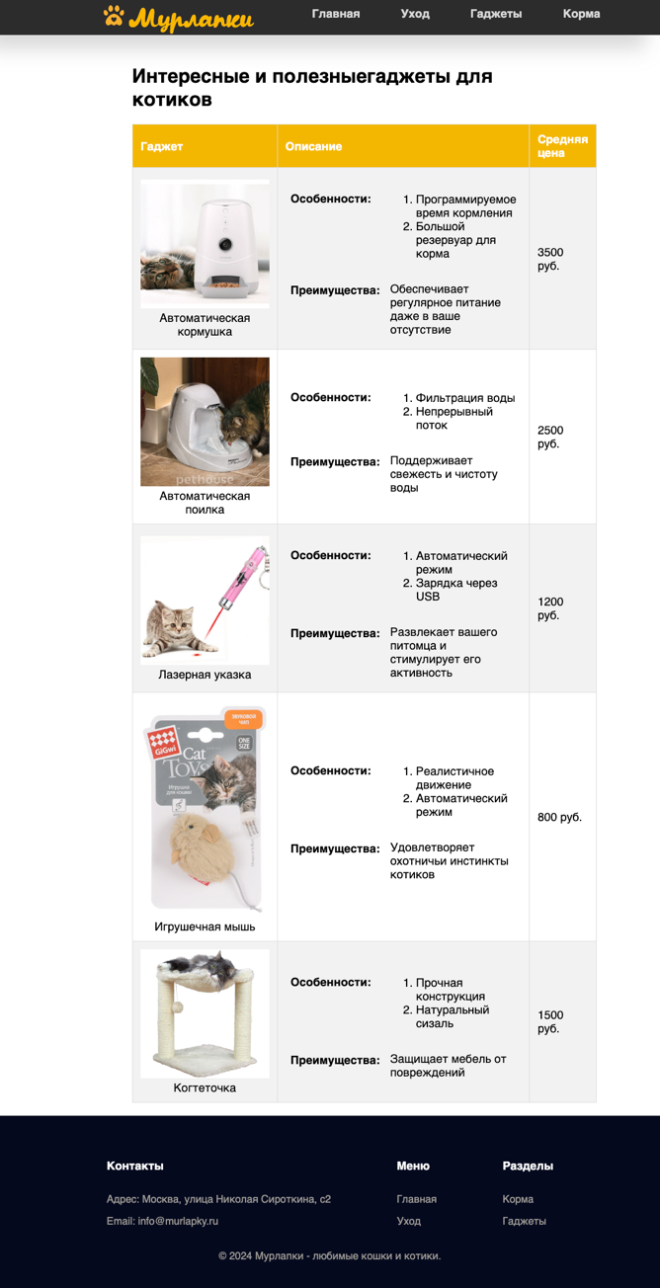

Рис.2. Вид страницы с табличной весткой

**Стилизация и оформление:**

* Класс center-text-table используется для центрирования текста и изображений в ячейках.
* Классы bold и bold-preim применяются для выделения заголовков внутри вложенных таблиц.

**5. Подвал страницы <footer>**

Подвал содержит контактную информацию и навигационные ссылки:

* Контактные данные: адрес и email.
* Меню и Разделы: ссылки на основные страницы сайта.

**Заключение**

Данный HTML-код демонстрирует создание структурированной веб-страницы с использованием таблиц для представления данных о продуктах. Использование вложенных таблиц в ячейках позволяет организовать сложную информацию и улучшает читабельность, что важно для отображения подробных описаний товаров.

**Листинг кода:**

<!DOCTYPE html>

<html lang="en">

<head>

<meta charset="UTF-8">

<meta http-equiv="X-UA-Compatible" content="IE=edge">

<meta name="viewport" content="width=device-width, initial-scale=1.0">

<title>Murlapky - Гаджеты для котиков</title>

<link rel="stylesheet" href="static/css/gadzhety.css">

<button id="back-to-top"><img src="/images/strelka.svg" alt="Back to Top"></button>

<script>

document.addEventListener("DOMContentLoaded", function () {

const backToTopButton = document.getElementById("back-to-top");

// Показывать/скрывать кнопку в зависимости от положения прокрутки

window.addEventListener("scroll", function () {

if (window.pageYOffset > 300) {

backToTopButton.style.display = "block";

} else {

backToTopButton.style.display = "none";

}

});

// Плавная прокрутка вверх при нажатии кнопки

backToTopButton.addEventListener("click", function (event) {

event.preventDefault();

window.scrollTo({ top: 0, behavior: "smooth" });

});

});

</script>

</head>

<body>

<header id="top-nav">

<div class="logotip">

<img src="лого.png" alt="Логотип" width="45px" height="45px" class="img_logo">

<div id="logo">Мурлапки</div>

</div>

<ul>

<li><a href="index.html">Главная</a></li>

<li><a href="yhod.html">Уход</a></li>

<li><a href="gadzhety.html">Гаджеты</a></li>

<li><a href="korma.html">Корма</a></li>

</ul>

</header>

<div class="main-text-gadjeti">

<div class="centered_text_h2"><h2>Интересные и полезныегаджеты для котиков</h2></div>

<div class="centered_text">

<table>

<tr>

<th>Гаджет</th>

<th>Описание</th>

<th>Средняя цена</th>

</tr>

<tr>

<td class="center-text-table"><img src="images/feeder.jpeg" alt="Автоматическая кормушка" width="200"><br>Автоматическая кормушка</td>

<td>

<table>

<tr>

<td class="bold">Особенности:</td>

<td>

<ol>

<li>Программируемое время кормления</li>

<li>Большой резервуар для корма</li>

</ol>

</td>

</tr>

<tr>

<td class="bold-preim">Преимущества:</td>

<td>Обеспечивает регулярное питание даже в ваше отсутствие</td>

</tr>

</table>

</td>

<td>3500 руб.</td>

</tr>

<tr>

<td class="center-text-table"><img src="images/water_fountain.jpeg" alt="Автоматическая поилка" width="200"><br>Автоматическая поилка</td>

<td>

<table>

<tr>

<td class="bold">Особенности:</td>

<td>

<ol>

<li>Фильтрация воды</li>

<li>Непрерывный поток</li>

</ol>

</td>

</tr>

<tr>

<td class="bold-preim">Преимущества:</td>

<td>Поддерживает свежесть и чистоту воды</td>

</tr>

</table>

</td>

<td>2500 руб.</td>

</tr>

<tr>

<td class="center-text-table"><img src="images/laser_pointer.jpeg" alt="Лазерная указка" width="200"><br>Лазерная указка</td>

<td>

<table>

<tr>

<td class="bold">Особенности:</td>

<td>

<ol>

<li>Автоматический режим</li>

<li>Зарядка через USB</li>

</ol>

</td>

</tr>

<tr>

<td class="bold-preim"">Преимущества:</td>

<td>Развлекает вашего питомца и стимулирует его активность</td>

</tr>

</table>

</td>

<td>1200 руб.</td>

</tr>

<tr>

<td class="center-text-table"><img src="images/toy_mouse.jpeg" alt="Игрушечная мышь" width="200"><br>Игрушечная мышь</td>

<td>

<table>

<tr>

<td class="bold">Особенности:</td>

<td>

<ol>

<li>Реалистичное движение</li>

<li>Автоматический режим</li>

</ol>

</td>

</tr>

<tr>

<td class="bold-preim">Преимущества:</td>

<td>Удовлетворяет охотничьи инстинкты котиков</td>

</tr>

</table>

</td>

<td>800 руб.</td>

</tr>

<tr>

<td class="center-text-table"><img src="images/scratching_post.jpeg" alt="Когтеточка" width="200"><br>Когтеточка</td>

<td>

<table>

<tr>

<td class="bold">Особенности:</td>

<td>

<ol>

<li>Прочная конструкция</li>

<li>Натуральный сизаль</li>

</ol>

</td>

</tr>

<tr>

<td class="bold-preim">Преимущества:</td>

<td>Защищает мебель от повреждений</td>

</tr>

</table>

</td>

<td>1500 руб.</td>

</tr>

</table>

</div>

</div>

</body>

<footer class="footer-area">

<div class="conteiner">

<div class="row">

<div class="col none">

<div class="single-footer-widget">

<div class="fh6">Контакты</div>

<p class="text-kont">Адрес: Москва, улица Николая Сироткина, с2</p>

<p class="text-kont">Email: <a href="mailto:info@murlapky.ru" class="mail">info@murlapky.ru</a></p>

</div>

</div>

<div class="col">

<div class="single-footer-widget">

<div class="fh6">Меню</div>

<ul>

<li><a href="index.html">Главная</a></li>

<li><a href="yhod.html">Уход</a></li>

</ul>

</div>

</div>

<div class="col">

<div class="single-footer-widget">

<div class="fh6">Разделы</div>

<ul>

<li><a href="korma.html">Корма</a></li>

<li><a href="gadzhety.html">Гаджеты</a></li>

</ul>

</div>

</div>

</div>

<div class="footer-bottom">

© 2024 Мурлапки - любимые кошки и котики.<br>

</div>

</div>

</footer>

</html>